PROJET D’AIDE À LA NAVIGATION POUR AVEUGLES

PLAN DE DÉVELOPPEMENT
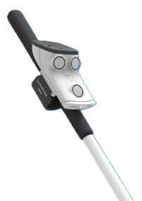

SUIVI DES MODIFICATIONS DU DOCUMENT
​Version | Date | Validation | Commentaire
A | 25/09/2025 | Gilles VENTURINI | Rédaction initiale
B | 08/10/2025 | Gilles VENTURINI | Ajout nom association

REDACTEUR : Alexandre BOURCIER | VALIDATEUR : Gilles VENTURINI
CLIENT : Gilles VENTURINI | ENCADRANT : Frédéric CHAUVIN

Table des matières

1. Présentation du projet 3
2. Equipe du projet 4
2.1. Maître d’œuvre 4
2.2. Encadrant 4
2.3. Client / Maître d’ouvrage 4
3. Cycle de développement 5
3.1. Méthode du projet 5
3.2. Description des phases 5
4. FOP 7
5. Suivi de projet 8
5.1. Comité de suivi 8
5.2. Comité de pilotage 8
5.3. Revues 8
6. Outils 9
6.1. Conception 9
6.2. Développement 9
6.3. Documentation 9
6.4. Conduite de projet 9
7. Planning prévisionnel 10

Présentation du projet

Étudiant en 5ème année à POLYTECH Tours en Informatique et Systèmes Intelligents Embarqués, je dois effectuer un Projet Recherche et Innovation (PRI) de septembre 2025 à février 2026.
L’objectif est de concevoir un système de canne intelligente pour aveugles qui pourrait détecter les obstacles/individus devant l’utilisateur et de l’en informer. La détection des objets se ferait à l’aide d’une caméra et d’un algorithme de reconnaissance et la distance serait évaluée à l’aide d’un radar à ultrasons. L’utilisateur est informé de la présence d’un objet grâce à des hauts parleurs et un vibreur.
On peut imaginer plusieurs modes de fonctionnement : Un mode de marche qui signale uniquement si quelque chose se trouve en face de la personne. Un mode de reconnaissance qui annonce quel type d’objet / personne se trouve devant ou sur les côtés de l’utilisateur.
Ce projet s’inscrit dans le cadre d’une reprise de projet antérieur. En effet, la canne intelligente a déjà été construite. L’idée est de reprendre le système et de l’améliorer sur plusieurs points :
- Le visuel : Peaufiner la maquette, la rendre plus robuste
- Le code : Il doit fonctionner parfaitement
- L’ergonomie : Une fois allumé le système doit fonctionner parfaitement

Equipe du projet

Maître d’œuvre
Le MOE en charge du projet est :
- Alexandre BOURCIER

Encadrant
L’encadrant fait office de pont entre le client et l’étudiant, mais aussi de référent technique :
- Gilles VENTURINI

Client / Maître d’ouvrage
Les clients de ce projet seront les personnes concernées, donc n’importe quel aveugle. Une démonstration aura lieu avec l’association H2VL

Cycle de développement

Méthode du projet
Le projet adopte la méthode du cycle en V. Cette méthode divise le projet en plusieurs phases, avec les activités de développement et de test. Au début du projet, les tâches ont été définies pour chaque étape. Cette approche vise à minimiser les risques en identifiant et corrigeant les erreurs à chaque étape du processus, favorisant ainsi la qualité et la fiabilité du produit final.

Description des phases
La description des phases s’est effectuée en accord avec la méthode du cycle en V mise en place. La fin du projet se situe à la conception détaillée.
- Initialisation
- Spécifications
- Conception générale
- Conception détaillée
- Réalisation
- Tests unitaires
- Tests d’intégration
- Validation fonctionnelle
- Clôture du projet.
Chacune de ses étapes est divisé en plusieurs tâches, et se termine par un jalon (voir détail page suivante) :

- Initialisation
  - FOP
  - Plan de développement
  - Kick-Off / Réunion de lancement
- Spécifications
  - Rédaction du cahier de spécifications
  - Validation du cahier de spécifications
  - Livraison des spécifications
  - Revue des spécifications
- Conception générale
  - Étude du système global
  - Validation de la conception générale
  - Livraison de la conception général
  - Revue de la conception générale

- Conception détaillée
  - Schéma détaillés global
  - Validation de la conception détaillée
  - Livraison de la conception détaillé
  - Revue de la conception détaillée
- Réalisation
  - Développement du code
- Tests unitaires
  - Test du capteur
  - Test du software
  - Validation des tests unitaires
  - Livraison des tests unitaires
  - Revue des tests unitaires
- Tests d’intégration
  - Test d’intégration système RTA
  - Validation des tests d'intégration
  - Livraisons des tests d’intégration
  - Revue des tests d’intégration
- Validation fonctionnelle
  - Test sur le site avec le client
  - Rédaction du manuel d’utilisation
  - Rédaction du manuel d’installation
- Clôture du projet
  - Rédaction du rapport
  - Préparation soutenance
  - Soutenance

FOP
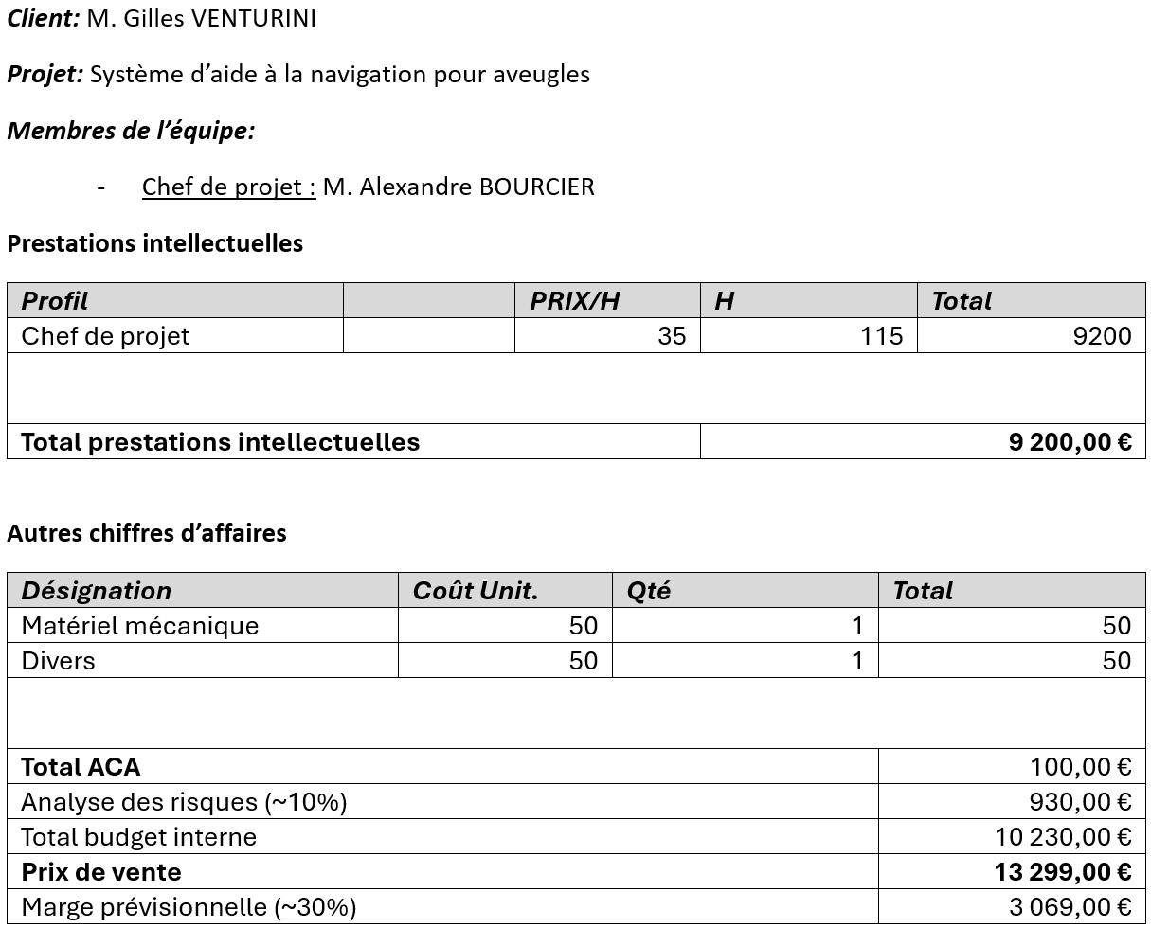

Suivi de projet
Le projet n’étant que sur 6 mois, il est très important de maintenir une bonne communication ainsi que des réunions récurrentes.

Comité de suivi
Le comité de suivi est organisé au minimum toutes les semaines entre l’encadrant et l’étudiant afin de se synchroniser sur l’état d'avancement des tâches réalisées ou à réaliser. Ces comités peuvent prendre la forme de simples mails, visites dans la salle 220, comptes rendus, … À la suite de ces réunions, des actions doivent être mises en place pour assurer la bonne conduite du projet. C’est à l’étudiant d’organiser ces réunions. Des petits comptes-rendus devront être rédigés et seront diffusés dans le Drive prévu à cet effet.

Comité de pilotage
Le comité de pilotage est organisé à chaque fin de phases entre l’encadrant et l’étudiant. A la suite de ces réunions, la phase sera soit validée par l’encadrant, soit à revoir par l’étudiant. Pour chaque réunion de suivi de pilotage, l’étudiant doit faire un compte-rendu qu’il enverra à son encadrant.

Revues
Revue des spécifications : Avant 22/10/2025
L’étudiant doit livrer un cahier de spécifications au client. En retour, le client devra valider ou non ce cahier, ainsi que remplir un bon de livraison.
Revue de la conception : Avant 19/11/2025
L’étudiant doit livrer un cahier de conception générale au client. En retour, le client devra valider ou non ce cahier, ainsi que remplir un bon de livraison.
Revue de la réalisation :
L’étudiant doit livrer le livrable des réalisations au client. En retour, le client devra valider ou non ce livrable, ainsi que remplir un bon de livraison

Outils

Conception
Pour la conception, nous utiliserons :
- Draw.io et/ou MS Visio pour la création des schémas.
- Pack Office, pour la gestion de projet.

Développement
Pour le développement, nous utiliserons :
- Visual Studio Code comme IDE
- GitLab
- Linux comme OS de notre système

Documentation
La documentation utilisée pour ce projet correspond aux :
- Documentations techniques de chaque élément (capteurs, Jetson nano, etc…)
- Documentations des projets précédents

Conduite de projet
Pour la conduite de projet, nous utiliserons :
- Google Drive pour les rendus de livrables et rapports réguliers
- Gantt Project pour la création de planning prévisionnel et réel

Planning prévisionnel
